附件4：
中汽协会《锂离子电池燃烧特性分析方法》团体标准编制说明

- 工作简要过程
- 任务来源
《锂离子电池燃烧特性分析方法》团体标准由中国汽车工业协会提出并归口。
随着锂离子动力电池的不断发展，其伴生的电池安全事故问题及环境维护问题越来越受到重视。由于锂离子动力电池用材料中的电解液、隔膜、添加剂是有机物，一旦发生安全事故，可能泄露有毒物质对人员和环境造成较大的危害，因此迫切需要对锂离子电池的安全性评估、危险级别界定、电池爆炸及泄露事故的应急与防护等做充分的研究，以未雨绸缪，避免新的安全与环境问题。针对上述锂离子电池安全事故风险以及现有评价体系不完善的问题，亟需建立一种有效的安全测试及评价标准，验证电池安全阻燃设计的效果。
- 主要起草单位及任务分工
牵头单位：国联汽车动力电池研究院有限责任公司
共同起草单位：中国石油天然气股份有限公司石油化工研究院、多氟多新能源科技有限公司、北京新能源汽车股份有限公司、合肥国轩高科动力能源有限公司。
- 标准研讨情况
介绍标准立项、起草过程中召开的有关调研、讨论等会议情况，突出阶段性成果。
2024年6月18日由中国汽车工业协会召开《锂离子电池燃烧特性分析方法》标准立项评审会议，会议由中国汽车工业协会、苏州大学化学电源研究所、中国合成树脂协会高功能薄膜分会、合肥国轩高科动力能源有限公司、北京新能源汽车股份有限公司、北京市产品质量监督检验研究院、国家化学电源产品质量检验检测中心、中国汽车工程研究院股份有限公司的各位专家组成评审专家组。国联汽车动力电池研究院有限责任公司检测事业部系统及可靠安全检测中心经理崔义对《锂离子电池燃烧特性分析方法》标准进行了立项工作汇报，专家组对标准进行了咨询，并给与了具体的指导和修改意见，最后，同意《锂离子电池燃烧特性分析方法》标准通过立项申请。
2024年10月15日，下达立项任务，编号2024-66。
二、标准编制原则和主要内容
2.1 标准制定原则
本文件适用于电池燃烧特性分析及风险指数分析，规定了燃烧热释放速率、质量损失率和火焰传播指数的测试方法，并依据上述三个特征参数验证电池安全阻燃设计的效果，从而建立电池模组及电池系统层级的燃烧传播过程测试及分析方法。
1、以电池燃烧过程分析作为安全阻燃特性评价的基准。电池燃烧热释放速率是评价火灾危险性的重要参数，是计算燃烧增长指数、产烟量的基础数据，质量损失率和火焰传播指数是衡量电池在一定着火强度下的燃烧速率和传播行为，上述电池燃烧特性可作为一个参数衡量电池安全性能的重要指标，因此，研究及规范电池燃烧特性及传播指数测试方法有着非常重大的意义。
2、将安全阻燃评价体系作为企业产品研发和选型的依据。目前并没有标准化的电池燃烧特性分析及风险指数评价的方法，预计本标准的提出后，将会推动一大批推动电池企业、整车企业以及测试机构对锂离子动力电池所用阻燃材料的效果进行定量化安全风险评估研究，提升其产品的安全性。
2.2 标准主要内容
本文件规定了燃烧热释放速率、质量损失率和火焰传播指数的测试方法。
电池一般监控样品的电压，表面中心、正极、负极、底面中心、侧面中心和泄压口的温度。圆柱电池一般监控样品的正极、负极和侧面中心的温度。电池样品表面热电偶布置示意图如图1、图2和图3所示。环境热电偶布置位置示意图如图4所示。
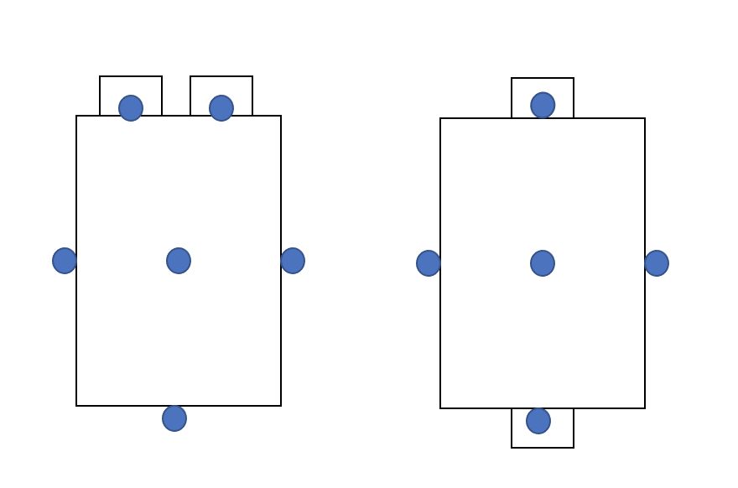
图1 软包电池表面热电偶布置位点示意图
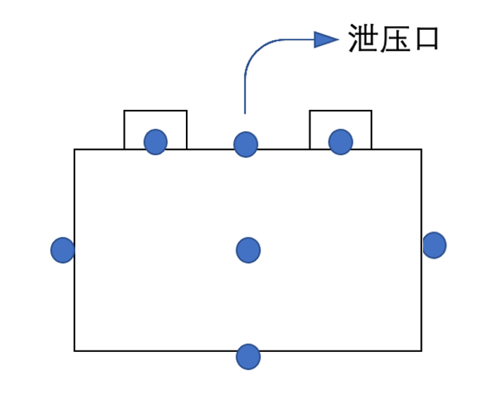
图2 方形硬壳电池表面热电偶布置位点示意图
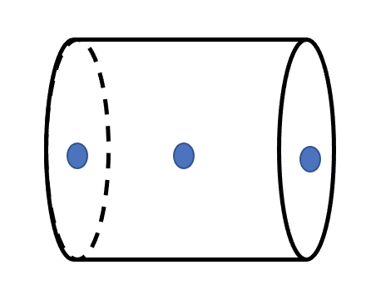
图3 圆柱电池表面热电偶布置位点示意图
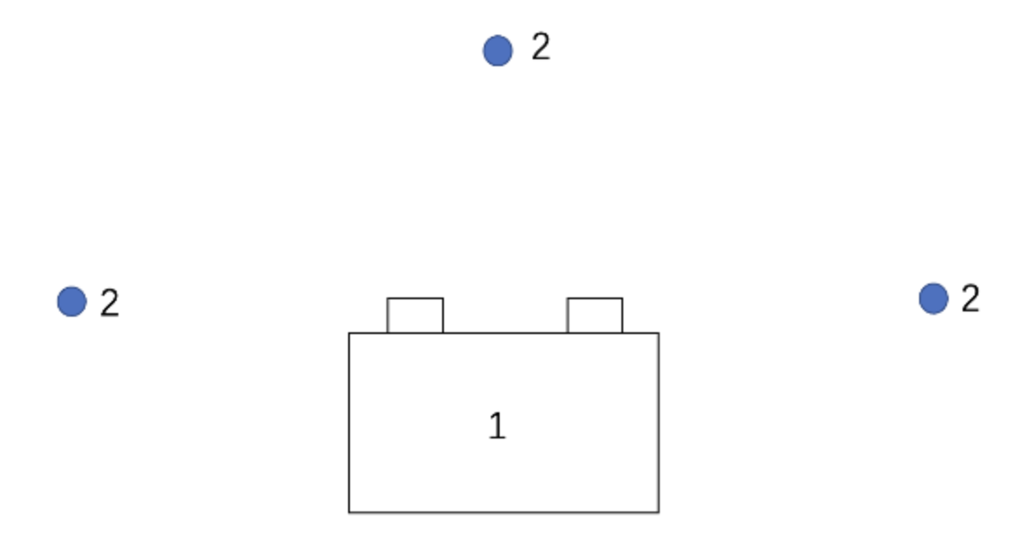
图4 测试仓内环境温度布置位点示意图
标引序号说明：1.试验样品；2.环境周围温度监测位点
    - 加热片触发
根据样品选择合适的加热片（如表1.1）进行热失控激发，直至电池发生燃烧，则停止加热。
表1.1
序号 | 触发对象电能E  Wh | 加热装置最大功率  W
1 | E<100 | 30~300
2 | 100≤E<400 | 300~1000
3 | 400≤E<800 | 300~2000
4 | E≥800 | ＞600
5 | 根据客户的要求

    - 过充电触发
根据样品选择合适的充电的倍率I_{test}进行热失控激发，直至电池发生燃烧，则停止充电。
I_{test}一般为I₁、I₃或企业规定的充电倍率。
    - 测试方法
电池单体和电池模组的热释放速率测试方法如下：
a） 按照4.3规定的方法充满电，在23 ℃±2 ℃的环境温度下搁置1 h;
b） 安装样品，布置点火装置、温度测点、电压采样线等；
c） 调节排气流量，设备开机预热，其中气体分析仪预热时间不少于1h；
d） 开启锥型量热仪或SBI、温度电压数据记录仪等，开始采集数据；
e） 按照约定的方法触发燃烧；
按照上述方法分别测量样品电池热释放速率(HRR)、总释放热(THR)、产烟率(SPR)、总发烟量、CO₂生成量、质量损失率和火焰传播速度。
    - 阻燃等级划分
电池单体或电池模组的阻燃等级根据燃烧总释放热（THR）、质量损失率（q）和火焰传播指数（p）综合确定。
阻燃等级LEVEL=THR* q* p
三、采用国际标准和国外先进标准情况
无。
四、主要关键指标及试验验证情况
本标准对于不同三元和磷酸铁锂体系，硬壳电池和软包电池进行了加热片、过充电等触发热失控的方式进行了测试验证，最终确定了标准规定的测试方法。
五、与现行法律、法规和政策及相关标准的协调性
本标准与现行相关法律、法规及相关标准没有冲突或矛盾。
六、贯彻标准的要求和措施建议
作为推荐性标准，建议发布实施后由中国汽车工业协会联合标准起草单位组织标准宣贯，在动力电池领域的主要企业中逐步推广应用。
- 其他需要说明的事项
无。

